网络商城系统
开发环境：MyEclipse+MySql+Tomcat
同步工具：GitHug
开发人员：彭思琪、陈丹、唐永
预计开发周期：7天

MySql
在Navicate中连接153.16.15.48；用户/密码：root/123456

该系统包含前台和后台两大部分
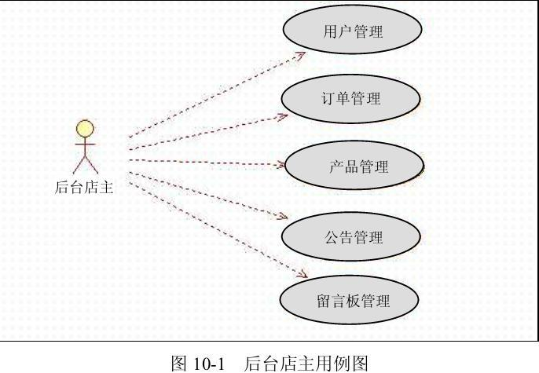
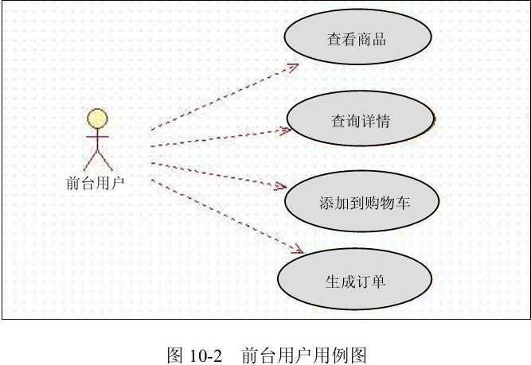

要建的库和表如下：
库：shoppingbook
表：tb_book、tb_info、tb_note、tb_order、tb_orderinfo、tb_user

